东风精密铸造有限公司机加工供应商招募书
一、企业背景概述
东风精密铸造有限公司（简称：东风精铸）隶属于东风汽车零部件集团，是从事汽车零部件产品研发、制造、销售与服务的专业化制造商。经过四十余年的建设发展，依托持续增强的创新能力，已成为中国精铸行业领军企业；是中国铸造协会副理事长单位、中国精铸分会会长单位；先后蝉联中国铸造行业综合百强、中国精铸标杆企业；现为国家高新技术企业，湖北省创新型试点企业。
东风精铸以“精铸核心价值”为使命，以“中国精铸 世界精铸”为愿景，以“技术精铸 绿色精铸 人文精铸”为战略路径，持续提升精铸轻量化服务能力，在深化与国内外知名品牌战略协作关系的同时，公司快速发展基础日渐坚实：至2020年经营规模将突破10亿元，成为东风旗下零部件A类企业、中国铸造业A类企业、世界精铸业A类企业。
二、招募活动主旨
东风精铸将秉承“善待员工、善待客户、善待供应商”的一贯宗旨，希望以公司中期事业计划建设和发展为平台，集聚业界贤达志士与优势资源，实现合作双方的共赢与快速发展。本次招募产生的机加类优秀供应商，可直接纳入东风精铸本部供应商平台，符合战略合作伙伴的可向子公司东风精密铸造（安徽）有限公司拓展业务，并作为未来华北工厂的首选供应商；对于符合相关条件的供应商，东风精铸还将向东风汽车零部件集团采购平台推荐。
- 主要招募内容
(一)通过本次招募寻求2-3家满足条件的机加供应商，作为东风精铸制造业务链的有效组成部分，在东风精铸厂区内从事指定产品的生产活动。
(二) 主要合作内容为铸件产品批量加工协作和新产品试制协作。
招募概况见附件一
四、应募供应商条件
（一）基本条件
1、“两证一照”：公司经合法注册而成立，具备独立民事责任能力的制造厂家、国内经销商和服务提供商。具有年审合格的《企业法人营业执照》或《营业执照》、《税务登记证》和《组织机构代码证》；能够提供与《营业执照》名称一致的发票，并能够以此名称独立签订合同。
2、质量体系：通过ISO9000或TS16949质量体系认证。
3、合法经营：诚信守法、具有良好的信誉和诚实的商业道德，近三年经营活动中无违法记录和重大法律纠纷。
（二）经验及能力要求
1、具有三年以上连续从事铸件及类同产品的机加工从业经验。
2、现机加工年生产能力在30万工时以上。
机加典型零件图见附件四。
五、招募方式与流程
招募以网上公开招募、邀请招募两种形式进行，招募活动流程如下表：
序号 | 流程 | 主要内容 | 备注
1 | 发布招募公告 | 招募起止期限：2015年4月15日至2015年5月31日
2 | 应募资料寄送 | 以邮件或快递方式寄以下资料至我司： | 联系方式见表后。
2 | 应募资料寄送 | 1、公司简介、营业执照、税务登记证、组织机构代码证、质量体系认证证书；与产品有关的委托、授权文件；银行信用等级证明等。 | 复印、扫描件
2 | 应募资料寄送 | 2、东风精密铸造有限公司《供应商应募书》 | 样表见附件二
2 | 应募资料寄送 | 3、典型零件报价单等。 | 报价单见附件三
3 | 招募洽谈 | 根据应募资料与供应商联系洽谈，沟通后续工作。 | 招募期内
4 | 实地考察 | 核对应募供应商报名表信息，验证供应商生产、技术、质量等实际能力。 | 双方沟通确认
5 | 招募结果通知 | 与入围供应商协商并签订供货协议。
六、相关声明
1、应募供应商应本着合法诚信的原则提供应募资料，对报备虚假信息欺诈行为及造成的相关损失，东风精铸保留法律追偿的权利。
2、招募活动产生的相关费用双方各自承担，投递的应募资料恕不退还，请自留底稿。
联系方式：

招募方地址：湖北省十堰市武当山经济特区公园路155号
邮 编：442714 联系部门：采购管理部
联系人：赵转萍 联系人：朱静
E-mail：zhaozhp@dfl.com.cn E-mail：zhujing@dfl.com.cn
手 机：13986883140 手 机： 13477306750
电 话：0719-5660913 传 真：0719-5669644

感谢您对东风精铸的信任与支持。如同您所期望的一样，东风精铸真诚地希望成为您的事业合作伙伴。期待着您的垂询！

附件一：
机加工项目招募概况
1、项目业务内容：精铸毛坯机械加工业务协作
2、毛坯年产量预估：①、2015年 28000 吨 ②、2016年 32000吨
③、2017年36000吨
3、机加工年产值预估： 规划能力：60万工时 产值：1000-3500 万元
4、主要业务合作方式：
□东风精铸提供生产场地及能源转供，应募方组织设备及人员进驻机加工生产阵地从事生产活动；产品交付后结算加工报酬。
□工艺布局与设备购置：东风精铸根据供应商锁定的目标产品，提供工艺布局及设备选型和代购协助（低于市场平均价）。
□辅助设施及备件：供应商生产过程中所需的刃量具/备件/工位器具等，通过东风精铸采购平台进行代购与调拨（低于市场平均价）。
□安全与劳动保护：供应商现场的安全生产与现场管理统一纳入东风精铸制造管理体系；其中，劳动保护用品必须按东风精铸标准进行配备，由东风精铸统一代购（低于市场平均价）。
□未尽事宜以采购合同及质量合同约定为准。
5、主要产品类型：汽车底盘及支架类零部件，典型零件清单见附表四
6、主要技术质量要求：按图纸及检验标准执行
7、主要加工方式：铣、钻、车、镗、拉等
8、主要加工设备：立铣、卧銑、摇臂钻、拉床或双轴镗、加工中心等
9、生产加工地点：
□ 在东风精铸厂区内租赁厂房组织生产(自筹人员)；
10、加工结算价格： 按产品加工方式及加工量核算定价
11、进度要求：应募方需要在2015年6月底前完成各项生产调试工作，2015年7月正式批量生产；

机加阵地布局图
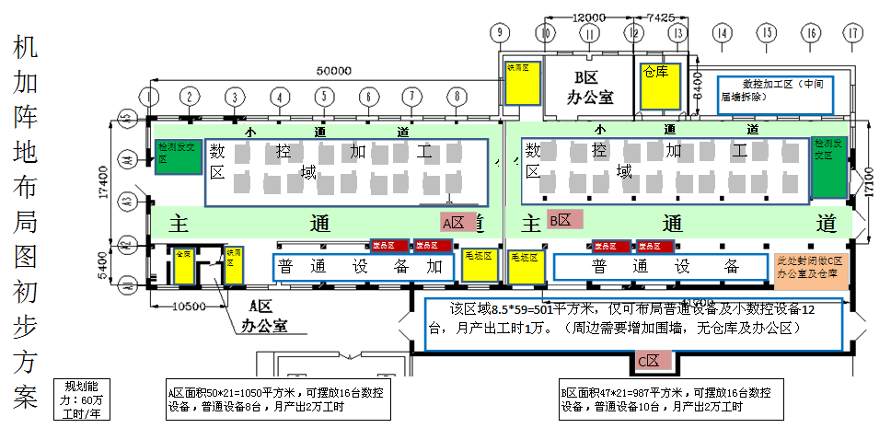


附件二：
工序协作供应商应募书
公司  基本信息 | 公司名称（签章） |  |  |  |  |  |  |  |  |  |  | 成立日期
公司  基本信息 | 厂 址 |  |  |  |  |  |  |  |  |  |  | 占地面积
公司  基本信息 | 负责人 |  | Tel/ E-mail |  |  |  | 联系人 |  |  |  |  | Tel/ E-mail
公司  基本信息 | 营业执照注册号 |  | 税务登记证注册号 |  | 组织机构代码 |  |  |  |  |  |  | 此三项附资质复印件并加盖公司印章
人员信息 | 公司总体职工数 |  |  |  |  |  | 管理人员
人员信息 | 技术人员数 |  |  |  |  |  | 品质管理人数
人员信息 | 熟练技工人数 |  |  |  |  |  | 技师人数
客户信息 | 主要客户 |  | 所供产品 |  |  |  | 2010年 |  |  |  |  |  |  |  |  | 2011年
客户信息 |  |  |  |  |  |  | 数量  (标明计量单位) |  | 供货额  （万元） |  |  |  |  |  |  | 数量（标明计量单位） |  | 供货额  （万元）
主要生产材料供应来源（主要指刀具防锈液来源） | 材料名称 |  | 供应商 |  |  |  | 年采购量 |  |  |  |  |  |  |  | 年消耗量
财务信息 | 销售收入（万元） |  | 2012年 |  |  |  | 2013年 |  |  |  |  |  |  | 2015年
财务信息 | 固定资产净值  (万元) |  |  |  |  |  | 流动资金(万元)
生产技术  设备信息 | 主要检测设备
生产技术  设备信息 | 检测设备名称 |  | 鉴定周期 |  |  | 鉴定单位 |  |  |  |  |  |  | 鉴定人员
生产技术  设备信息 | 主要生产设备
生产技术  设备信息 | 设备名称 |  | 型号 | 数量 |  |  | 原值 |  |  | 折旧年限 |  |  |  |  |  |  | 已提折旧年限
生产技术  设备信息 | 现正常生产能力  （请注明计量单位：工时、吨等） |  | /月 |  |  |  | 最大生产能力 |  |  |  | /月
应募承诺 | 1、承诺按照东风精铸的产量及质量需求投入设备与人员，交付能力按照东风精密铸造有限公司的产能提升而同步提升，2015年年产值达到 万元或 万工时。
应募承诺 | 2、承诺满足东风精铸的质量体系要求，实施过程质量控制与质量改善，满足交付质量要求。
应募承诺 | 3、承诺不断实施工艺技术创新提高劳动效率降低生产成本，构建双赢的供需关系。
公司负责人签字 |  | 年 月 日 |  |  |  |  | 填报人 | 年 月 日

附件三：机加供应商报价单
机加劳务委托供应商报价单
供应商名称（盖章）： 电话：
供应商地址： 传真：
报价人（签字）
产品名称 |  |  |  | 产品图号
序号 | 工序 | 设备名称 | 设备型号 | 加工工时  （分钟） | 单价  （元/小时） | 工序价格  （元）
1
2
3
4
5
6
7
8
9
10
合计：元/件（不含税）
含税（税率17％）
备注：1、工序价格中包含了制造成本、管理费用、财务费用、销售费用及合理利润
2、该报价单需由报价单位签字盖章。

附件四：
东风精密铸造有限公司精铸件机加件毛坯典型图
产品名称 | 产品图示 | 单重（kg） | 价格（不含税） | 备注
支架 | 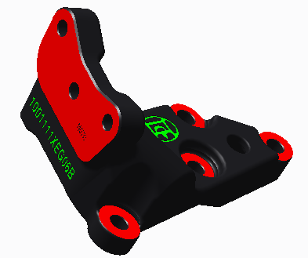 | 2.39 | 5.3 | 1、精铸件毛坯主要机加范围主要为：钻孔、攻丝、镗（拉）孔、铣面等，需要的设备以数控铣床、加工中心、钻床、镗床、数控车为主。  2、加工件材质：铸钢、铸铁。  3、达到JBT8828 标准，纳入不良≤200PPM。
支架 | 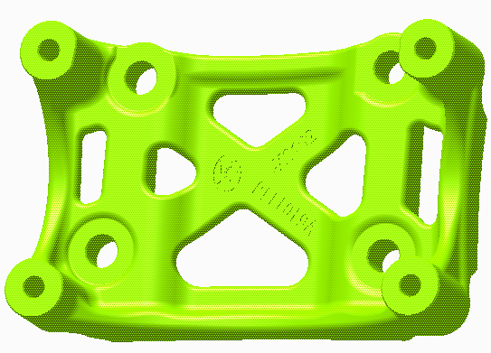 | 1.16 | 7.89
支架 | 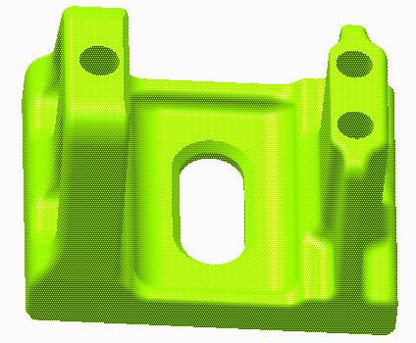 | 4.152 | 8

